# Δυο ταλαντώσεις σε κεκλιμένο επίπεδο

Ένα σώμα Σ1, μάζας m1=1kg ηρεμεί σε λείο κεκλιμένο επίπεδο, δεμένο στο πάνω άκρο ιδανικού ελατηρίου, όπως στο σχήμα, έχοντας συσπει-ρώσει το ελατήριο κατά 0,1m. Μετακινούμε το σώμα φέρνοντάς το σε μια θέση του επιπέδου, ώστε το ελατήριο να αποκτήσει το φυσικό μήκος του και τη στιγμή t0=0, το αφήνουμε να κινηθεί.



θ

Σ1

i) Να αποδείξετε ότι το σώμα Σ θα εκτελέσει ΑΑΤ.

ii) Να γράψετε την εξίσωση της απομάκρυνσης του σώματος σε συνάρτηση με το χρόνο (x=f(t)) και να κάνετε την γραφική της παράσταση μέχρι τη στιγμή t1=1s, θεωρώντας θετική την αρχική απομά-κρυνση.

Τη στιγμή t1=1s, τοποθετούμε πάνω στο σώμα Σ1 ένα άλλο σώμα Σ2, χωρίς αρχική ταχύτητα, οπότε ακο-λουθεί μια νέα ταλάντωση, όπου τα δυο σώματα κινούνται μαζί, σαν ένα σώμα Σ. Τα σώματα επιστρέφουν στη θέση που ήταν τη στιγμή t1, για πρώτη φορά, τη στιγμή t2=3s.

iii) Να υπολογιστεί η μάζα του σώματος Σ2, καθώς και η ενέργεια της ταλάντωσης του συστήματος των δύο σωμάτων.

iv) Να βρεθεί η μέγιστη και η ελάχιστη δύναμη στατικής τριβής που αναπτύσσεται μεταξύ των δύο σωμάτων και τους επιτρέπει να κινούνται μαζί.

Δίνεται για την γωνία του κεκλιμένου επιπέδου ότι ημθ=0,4, g=10m/s2, ενώ π2≈10.

Απάντηση:

1. 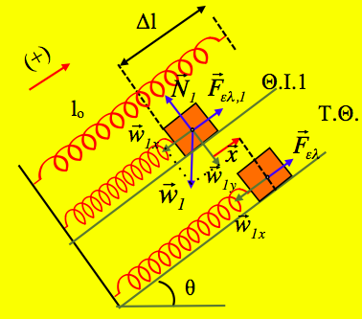Στο διπλανό σχήμα έχουν σχεδιαστεί οι δυνάμεις που ασκούνται στο σώμα στη θέση ισορροπίας (Θ.Ι.1.) όπου το ελατήριο έχει συσπειρωθεί κατά Δl=0,1m. Από την ισορροπία του σώματος στην διεύθυνση του κεκλιμένου επιπέδου, παίρνουμε:

 (1)



Παίρνοντας εξάλλου το σώμα σε μια τυχαία θέση με απομάκρυνση x από την θέση ισορροπίας, θα έχουμε:



Συνεπώς το σώμα Σ1 εκτελεί αατ, γύρω από την θέση ισορροπίας (Θ.Ι.1), όπως φαίνεται στο παραπάνω σχήμα.

1. Αν το σώμα αφήνεται χωρίς αρχική ταχύτητα από την θέση φυσικού μήκους του ελατηρίου, αυτή είναι και η θέση πλάτους, συνεπώς Α1=Δl=0,1m. Εξάλλου η περίοδος ταλάντωσής του θα είναι ίση:



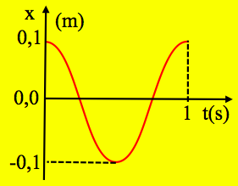Λαμβάνοντας τέλος υπόψη ότι για t=0 το σώμα βρίσκεται στην θετική ακραία θέση της ταλάντωσής του, συμπεραίνουμε ότι η αρχική φάση της απομάκρυνσης είναι ίση με π/2, οπότε τελικά θα έχουμε:

 (μονάδες στο S.I.)

Η γραφική παράσταση της παραπάνω συνάρτησης, μέχρι τη στιγμή t1=T=1s, θα έχει τη μορφή του διπλανού σχήματος.

1. Το σώμα Σ2 τοποθετείται πάνω στο Σ1, όταν αυτό βρίσκεται στη θέση φυσικού μήκους του ελατηρίου, όπου και είναι και θέση πλάτους, της πρώτης ταλάντωσης του Σ1. Το σώμα Σ (Σ1+Σ2) ξεκινά και αυτό από την ίδια θέση την νέα ταλάντωση, γύρω από μια άλλη θέση ισορροπίας, στην οποία το ελατήριο έχει συσπειρωθεί κατά d, όπου δουλεύοντας όπως στο i) ερώτημα, η σχέση (1) γίνεται:

 (2)

Εάν το σώμα Σ επιστρέφει στην θέση φυσικού μήκους (η πάνω ακραία θέση της ταλάντωσης) τη στιγμή t2=3s, σημαίνει ότι η νέα περίοδος ταλάντωσης είναι Τ2=2s, οπότε:



Αλλά τότε από την (2) παίρνουμε:



Και η ενέργεια της ταλάντωσης θα είναι ίση:



1. 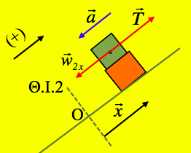Έστω κάποια στιγμή το σώμα Σ (Σ1+Σ2) περνά από μια θέση με απο-μάκρυνση x, όπως στο σχήμα, έχοντας επιτάχυνση:



Εφαρμόζοντας το 2ο νόμο του Νεύτωνα κατά την διεύθυνση x, για το σώμα Σ2 (το οποίο έχει την ίδια προφανώς επιτάχυνση), παίρνουμε:



όπου Τ η στατική τριβή που ασκείται στο σώμα Σ2. Τότε:



Αλλά τότε η μέγιστη στατική τριβή ασκείται στο σώμα για x=-A2, οπότε:



Ενώ η ελάχιστη για x=+A2:



Σχόλιο:

Αξίζει να παρατηρήσουμε ότι στην αρχική θέση (θέση φυσικού μήκους του ελατηρίου) το σώμα Σ2 επιτα-χύνεται εξαιτίας της συνιστώσας του βάρους, η οποία «παίζει τον ρόλο» της δύναμης επαναφοράς. Το ίδιο συμβαίνει και για το σώμα Σ1, στην πρώτη ταλάντωση (αλλά και στην 2η...).

dmargaris@gmail.com